

NOMBRES:
Wendy Llivichuzhca – Freddy Goméz – Kenny Valdivieso – Erick Chacón

DOCENTE:
Ing. Verónica Chimbo

MATERIA:
POO II

CICLO:
Curso de verano

TRABAJO:

PARTE 3 PROYECTO (AVANCE 1)

PERIODO LECTIVO:
2025 – 2026

1. INTRODUCCIÓN

1.1.Descripción del Proyecto
El proyecto que desarrollamos en este ciclo se llama EduCampus, una plataforma de gestión de cursos en línea construida completamente en Python. La idea surgió de la necesidad de tener un sistema completo que maneje desde los instructores y estudiantes hasta los quiz y certificados de manera organizada. Todo en una sola aplicación de escritorio que cualquier institución pequeña podría usar sin necesitar internet ni servidores externos.
La interfaz gráfica la hicimos con CustomTkinter, que es una versión mejorada de Tkinter, pero con un diseño más moderno y componentes más atractivos. Para la base de datos elegimos SQLite porque no necesita instalación de servidor y guarda todo en un solo archivo, lo cual es perfecto para un proyecto académico como este.

2. Objetivos
2.1.Objetivo General:
Desarrollar una aplicación de escritorio para la gestión de una plataforma educativa online que permita administrar cursos, estudiantes, instructores y el proceso completo de aprendizaje, aplicando el patrón de arquitectura MVC en Python.
2.2.Objetivos Específicos:
- Implementar un sistema de inscripciones con seguimiento del progreso de cada estudiante.
- Crear un módulo de quiz interactivo para evaluar el aprendizaje por curso.
- Generar certificados en formato PDF para los estudiantes que completan los cursos.
- Desarrollar un foro por curso para la comunicación entre estudiantes e instructores.
- Organizar el código usando el patrón MVC para facilitar el mantenimiento.
- Gestionar materiales del curso diferenciando entre videos, documentos y repositorios.

2.3.Tecnologías Utilizadas
Para este proyecto usamos varias herramientas y librerías de Python:
- Python 3: lenguaje principal de programación del proyecto.
- CustomTkinter: librería para la interfaz gráfica con diseño moderno.
- SQLite3: base de datos relacional embebida, sin necesidad de servidor.
- Módulo pdf_generator (propio): genera certificados en PDF puro sin librerías externas.
- tkinter.filedialog: para seleccionar archivos locales desde el explorador del sistema.
- webbrowser: para abrir enlaces de videos y repositorios en el navegador.
- os / subprocess: para abrir documentos y PDFs locales con el programa del sistema.
- Patrón MVC: arquitectura para separar modelos, vistas, controladores y servicios.

3. DESARROLLO

3.1.Pantalla Principal
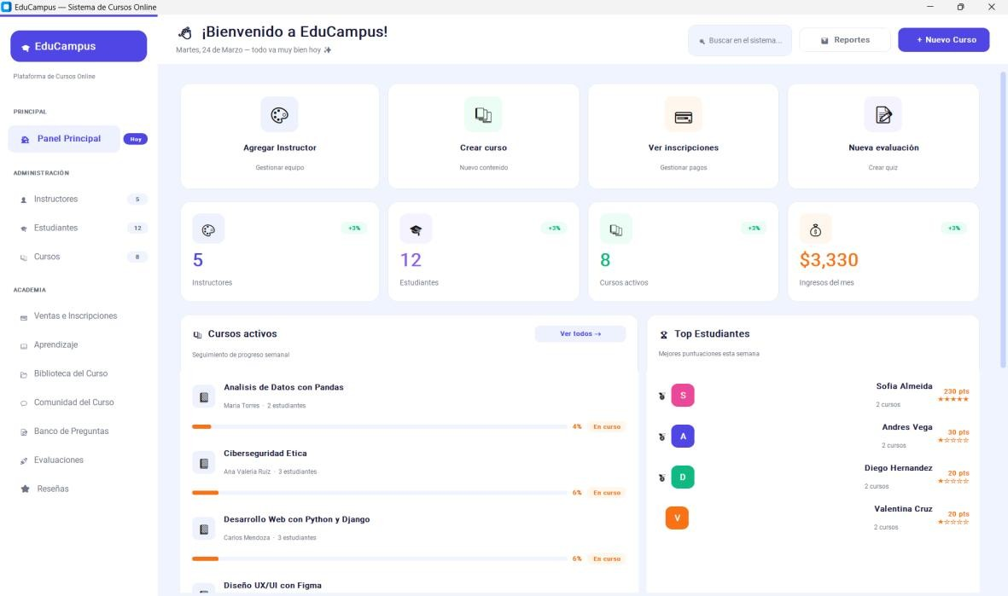
La primera pantalla que aparece al abrir la aplicación es la del login. Desde aquí el administrador puede ingresar al sistema. El diseño tiene el logo de la plataforma y un formulario de usuario y contraseña.

3.2.Dashboard Principal
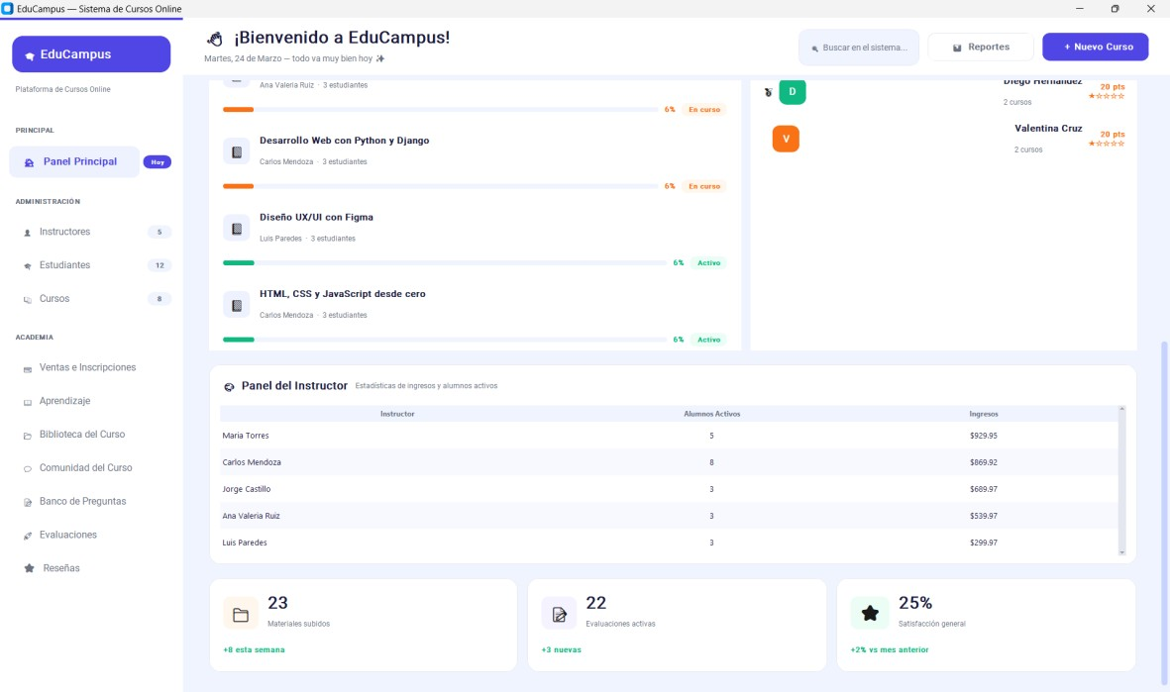
El dashboard es la pantalla más importante. Muestra de un vistazo el total de cursos activos, estudiantes inscritos, materiales disponibles y el porcentaje de finalización general. Incluye un panel con el rendimiento de los instructores y un ranking de los mejores estudiantes basado en puntajes de quiz. Todos los datos vienen directamente de la base de datos.

3.3.Módulo de Cursos
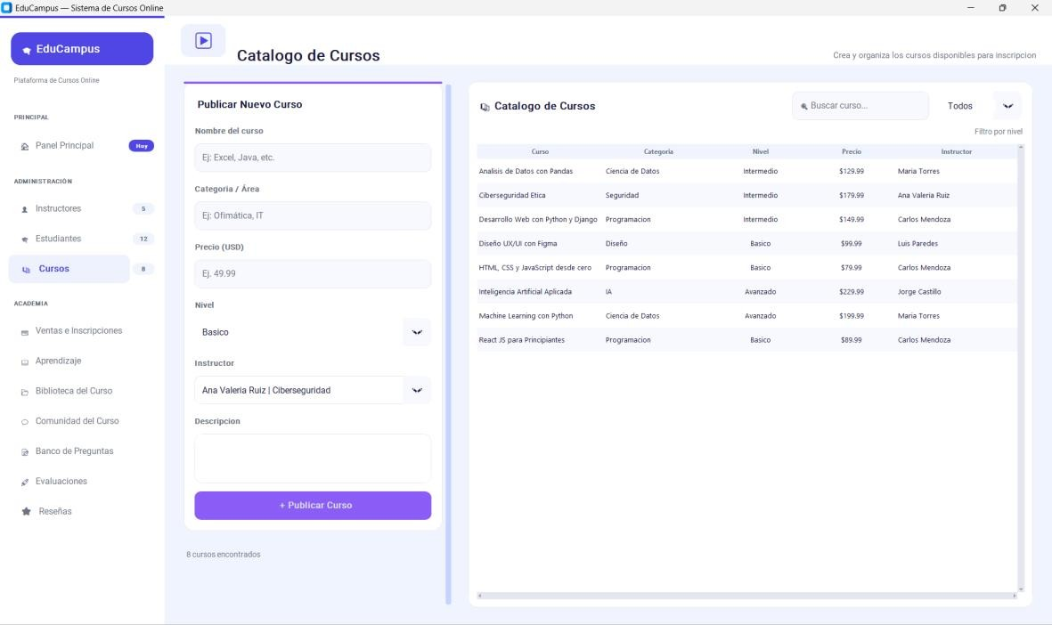
En esta sección se puede ver, crear, editar y eliminar cursos. Cada curso tiene nombre, categoría, nivel (Básico, Intermedio, Avanzado), instructor asignado, precio, descripción y estado. Al crear o editar un curso se despliega un formulario con todos los campos necesarios.

3.4.Gestión de Inscripciones
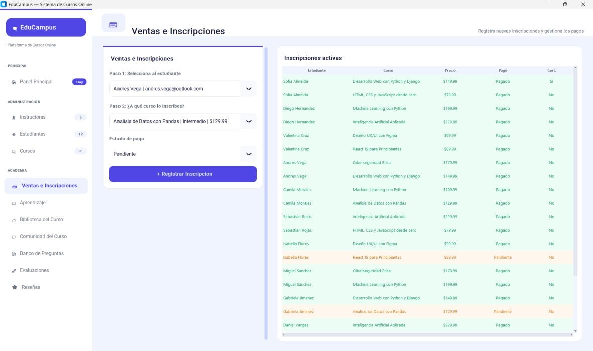
Las inscripciones conectan a los estudiantes con los cursos. Desde este módulo se puede ver qué estudiantes están inscritos en qué cursos, su progreso porcentual, el estado de pago y si ya completaron el curso. También se pueden crear nuevas inscripciones. 3.5.Biblioteca del Curso
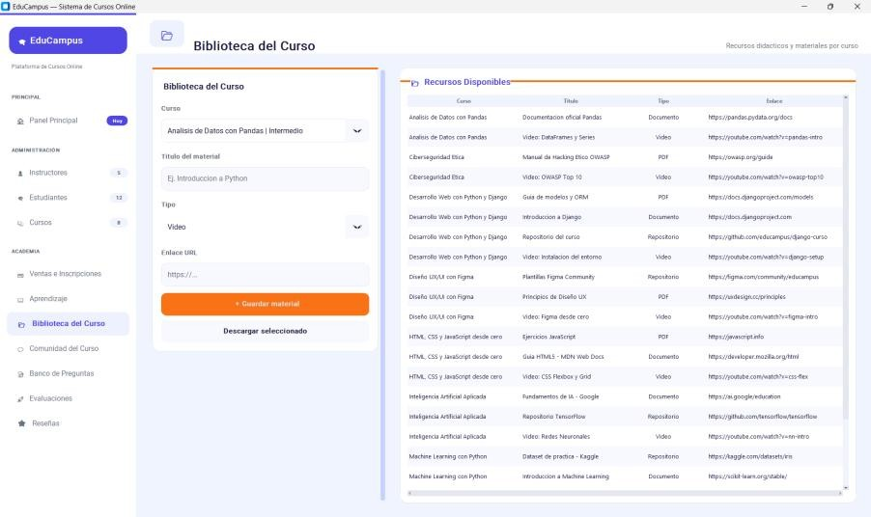
La biblioteca gestiona todos los materiales de cada curso con comportamiento diferenciado según el tipo:
- Video y Repositorio: se ingresa una URL web. Al abrir el material se lanza el navegador predeterminado.
- PDF y Documento: aparece un botón de Examinar que abre el explorador de archivos del sistema para seleccionar un archivo local. Al abrirlo usa el programa predeterminado del OS.

3.6.Foro por Curso
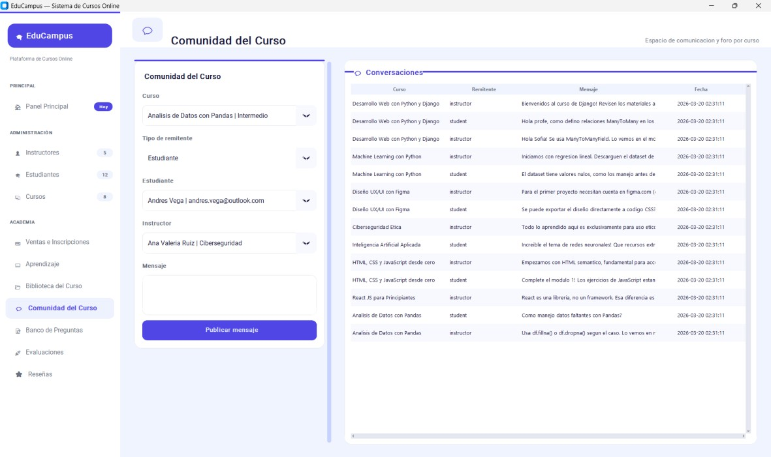
Cada curso tiene su propio foro donde instructores y estudiantes pueden dejar mensajes. Los mensajes se diferencian visualmente según el tipo de remitente, permitiendo una comunicación organizada dentro del contexto de cada materia.

3.7.Módulo de Quiz
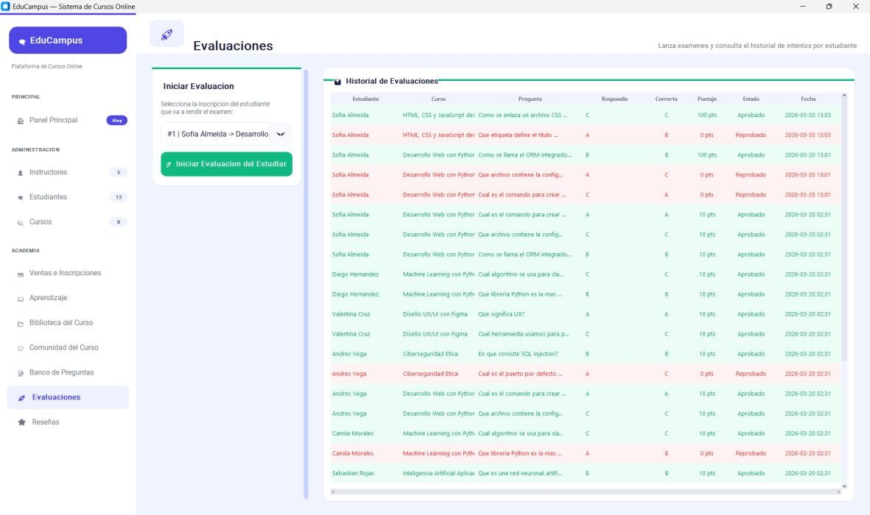
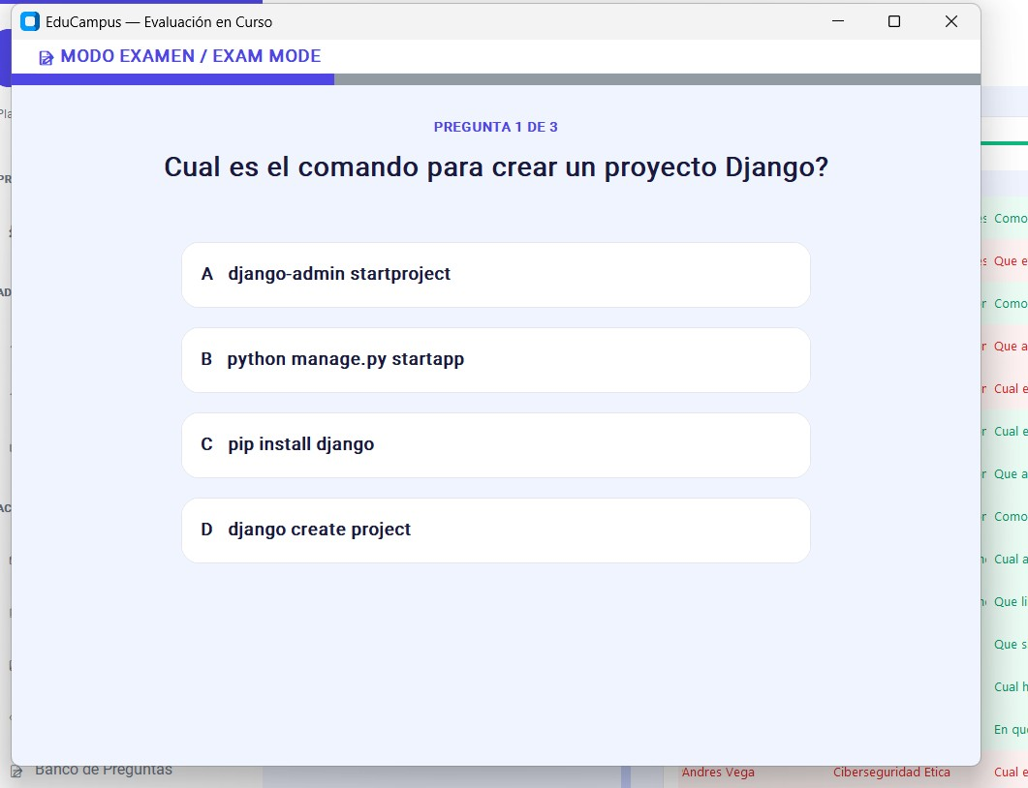
El módulo de quiz permite crear preguntas de opción múltiple para cada curso. Cada pregunta tiene cuatro opciones (A, B, C, D) y una respuesta correcta. El sistema registra cada intento con el puntaje y si fue aprobado o reprobado.

3.8.Certificados de Finalización
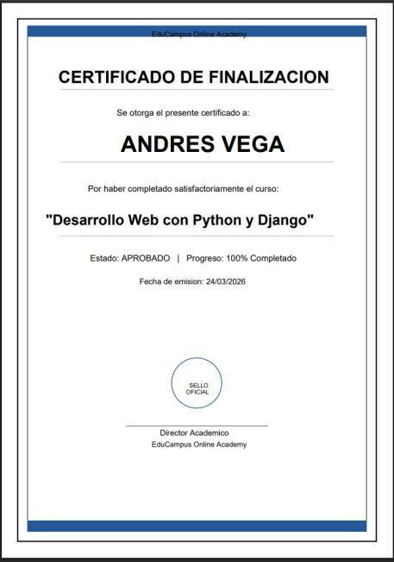
Cuando un estudiante completa un curso (progreso = 100%), el sistema genera un certificado en formato PDF. Se genera en Python puro usando el estándar PDF 1.4, sin librerías externas. Incluye nombre del estudiante, nombre del curso, fecha, bordes decorativos, barras azules, línea de firma y sello. Cada elemento se posiciona con coordenadas absolutas usando el operador Tm.

3.9.Gestión de Instructores
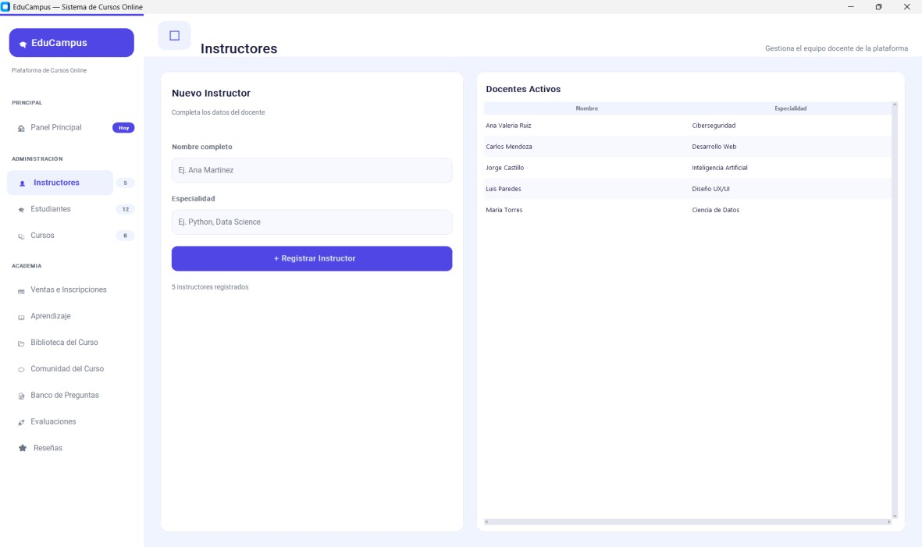
Este módulo muestra todos los instructores registrados, cada uno con nombre y especialidad. Se pueden agregar, editar o eliminar instructores. Son la base para asignar cursos, ya que cada curso pertenece a un instructor específico.

3.10. Gestión de Estudiantes
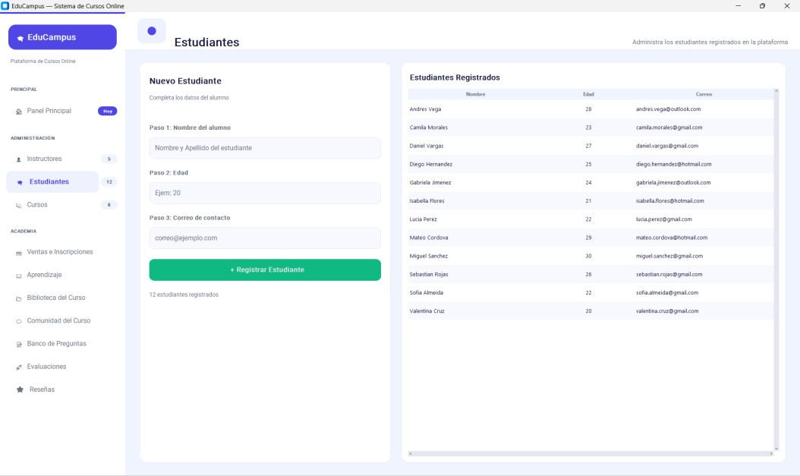
La gestión de estudiantes permite ver todos los alumnos con sus datos: nombre, edad y correo electrónico. Se pueden agregar nuevos estudiantes, modificar sus datos y eliminarlos. Esta información se usa en inscripciones y en la generación de certificados. 3.11. Reseñas de Cursos
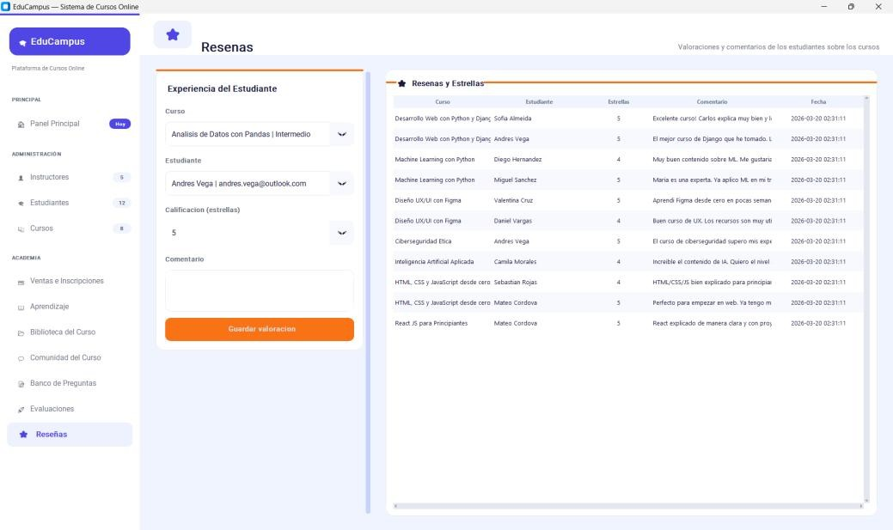
Los estudiantes pueden dejar reseñas en los cursos que tomaron. Cada reseña incluye una calificación del 1 al 5 y un comentario escrito. Se muestran en la vista del curso y ayudan a conocer la calidad e impacto del contenido.

3.12. Módulo de Aprendizaje Personal
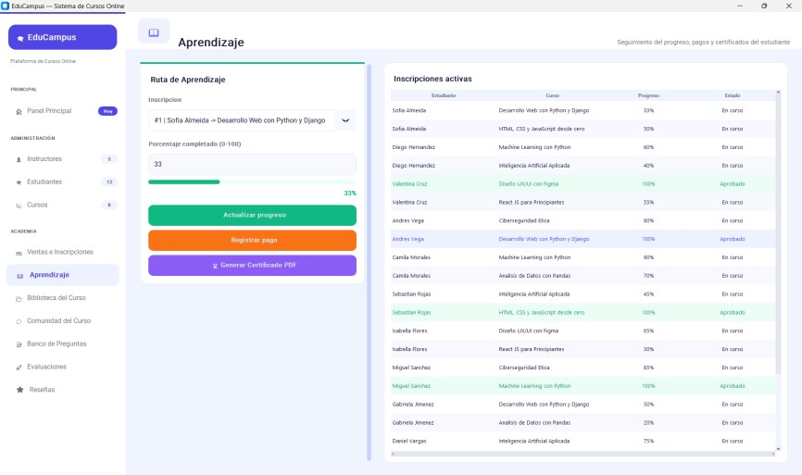
Esta sección muestra el progreso individual de un estudiante en todos sus cursos. Se ve el porcentaje completado, el estado de los quiz y el botón para generar el certificado cuando el progreso llega al 100%.

3.13. Base de Datos
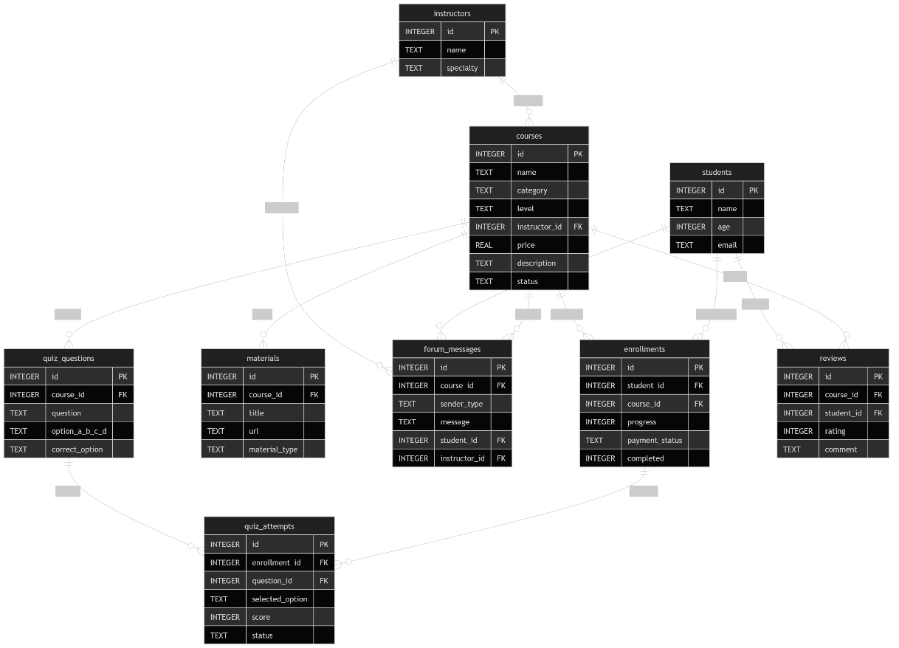
- Librerías y herramientas del proyecto
EduCampus fue desarrollado en Python para escritorio, usando una arquitectura modular basada en controladores, servicios, modelos y vistas. Las librerías y herramientas principales utilizadas fueron las siguientes:
- `customtkinter`: construcción de la interfaz gráfica moderna.
- `tkinter`: componentes base de la interfaz.
- `sqlite3`: almacenamiento local de datos.
- `pathlib`: manejo de rutas y archivos.
- `urllib`: descarga de materiales desde enlaces web.
- `webbrowser`: apertura de recursos externos desde la aplicacion.
- `subprocess`: apertura de archivos locales descargados o generados.
- `PyInstaller`: generacion del ejecutable de escritorio.
- `Inno Setup 6`: construcción del instalador para Windows.
- `unittest`: ejecución de pruebas básicas de lógica y validaciones.
  - Ciclo de pruebas
Para el ciclo de pruebas se consideraron dos tipos de validacion:
- Pruebas automáticas
Se implementaron pruebas con `unittest` para validar reglas de negocio importantes, como:
- validacion de correo del estudiante;
- restriccion de inscripcion en cursos no disponibles;
- actualizacion del certificado en la inscripcion al completar el 100 por ciento del progreso.
- Pruebas manuales del instalador
Se realizaron pruebas funcionales del instalador verificando:
- apertura correcta del asistente de instalacion;
- instalación completa de la aplicacion;
- creacion del acceso directo;
- apertura del sistema instalado;
- persistencia de datos en SQLite;
- generacion de certificados PDF;
- descarga de materiales del curso.
4.2. Pruebas del instalador
Objetivo
Verificar que el instalador de EduCampus permita instalar y ejecutar correctamente la aplicación en Windows, asegurando que el sistema pueda ser distribuido y utilizado sin inconvenientes por el usuario final.
Herramientas utilizadas
Para la construcción y validación del instalador se emplearon las siguientes herramientas:
- PyInstaller, para generar el ejecutable de la aplicación.
- Inno Setup 6, para construir el instalador en Windows.
- unittest, para la ejecución de pruebas básicas de lógica.
- pruebas manuales funcionales, para validar la instalación y apertura del sistema.
Pruebas realizadas
Durante el proceso de validación del instalador se realizaron las siguientes pruebas:
- Apertura del instalador
Se ejecutó el archivo Setup_EduCampus.exe y se comprobó que el asistente de instalación iniciara correctamente, sin presentar errores.
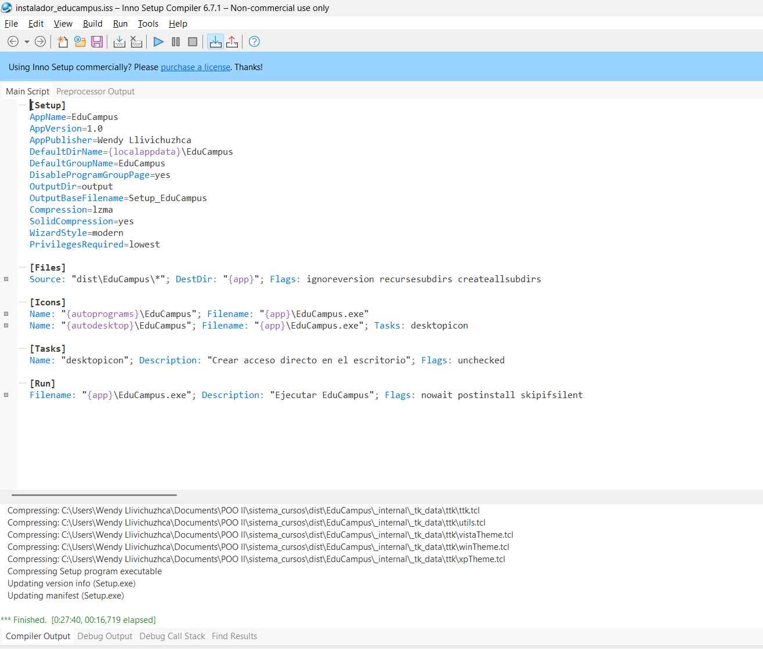
- Instalación de la aplicación
Se siguieron los pasos del asistente de instalación hasta finalizar el proceso. La aplicación fue instalada correctamente en la ruta definida por el instalador.
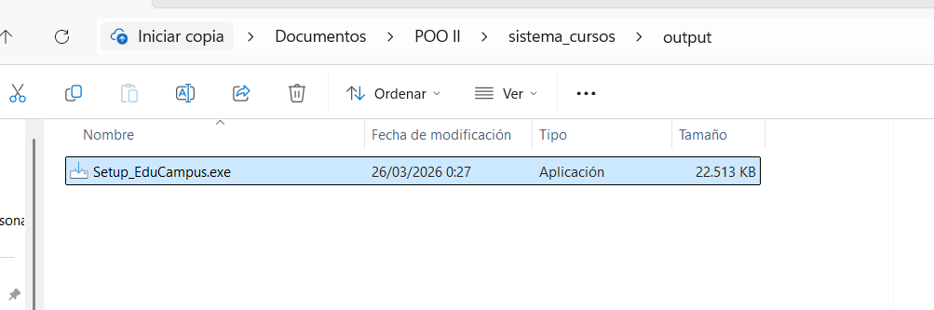
- Inicio del sistema instalado
Luego de finalizar la instalación, se abrió EduCampus desde la ubicación instalada y se verificó que la interfaz principal cargara de forma adecuada.
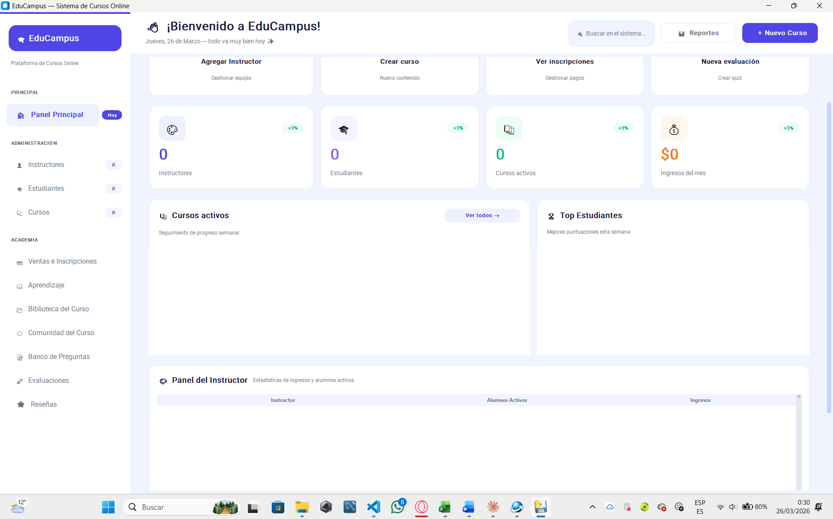
- Validación inicial de funcionamiento
Una vez abierta la aplicación instalada, se comprobó que el sistema iniciara sin fallos y mostrara correctamente el panel principal.
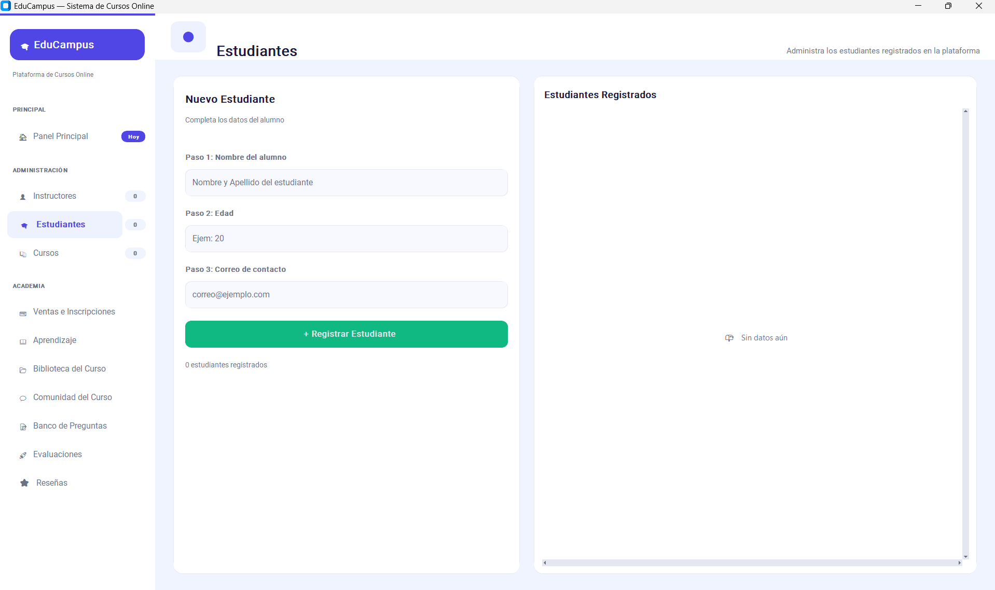
Evidencia obtenida
Como evidencia del proceso de pruebas se obtuvieron capturas de:
- la compilación satisfactoria del instalador en Inno Setup;
- la ejecución del archivo Setup_EduCampus.exe;
- el asistente de selección de carpeta de instalación;
- la apertura correcta de la aplicación EduCampus una vez instalada.
Resultado de las pruebas
De acuerdo con las pruebas realizadas, se concluye que el instalador de EduCampus fue generado correctamente, permite instalar la aplicación en Windows y ejecutarla de forma satisfactoria. Por lo tanto, el instalador se considera válido para la entrega académica.

CONCLUSIÓN

Resultados Obtenidos
Al terminar este proyecto podemos decir que logramos construir una aplicación funcional y completa. El sistema cumple con todos los requerimientos planteados: gestión de cursos, inscripciones, materiales, quiz, foro y certificados. La base de datos tiene integridad referencial completa y la interfaz es intuitiva.
Lo más satisfactorio fue ver cómo el certificado PDF se generaba directamente desde el código sin usar ninguna librería externa. Fue un reto interesante entender el estándar PDF y posicionar cada elemento con el operador Tm.

Dificultades Encontradas
Una de las mayores dificultades fue la generación del certificado PDF. Al principio el texto se posicionaba de manera acumulativa y todo terminaba fuera de la página. Tuvimos que estudiar el estándar PDF y usar el operador Tm para posicionamiento absoluto.
Otra dificultad fue organizar correctamente el patrón MVC con tantos módulos. Al principio había confusión sobre qué lógica iba en el servicio y qué en el controlador.
Con el tiempo fuimos separando mejor las responsabilidades de cada capa.

Trabajo en Equipo
El proyecto lo dividimos entre los cuatro integrantes. Wendy trabajó en la interfaz gráfica principal y el dashboard. Freddy se enfocó en los módulos de quiz y reseñas. Kenny desarrolló la lógica de inscripciones y el foro. Erick implementó el generador de certificados PDF y la gestión de materiales.
Las reuniones periódicas nos ayudaron a integrar las partes y resolver conflictos en el código. Al final logramos que todo funcionara de manera cohesionada.

Aprendizajes Personales
El aprendizaje más importante fue entender cómo aplicar el patrón MVC en una aplicación real. Ver cómo cada capa tiene su responsabilidad y cómo se comunican entre sí fue muy valioso.
También aprendimos a trabajar con SQLite de manera seria, con transacciones, claves foráneas y consultas con JOINs y subconsultas. Eso nos servirá para proyectos futuros con bases de datos más grandes.
En resumen, EduCampus fue un proyecto desafiante pero muy completo que nos permitió aplicar casi todos los conceptos vistos en POO II de manera práctica.

REFERENCIAS
- CustomTkinter Documentation. (2024). GitHub.
https://github.com/TomSchimansky/CustomTkinter
- Python Software Foundation. (2024). sqlite3 — DB-API 2.0 interface for
SQLite databases. https://docs.python.org/3/library/sqlite3.html
- Python Software Foundation. (2024). tkinter. filedialog.
https://docs.python.org/3/library/dialog.html
- Adobe Systems. (2006). PDF Reference, Sixth Edition, version 1.7. Adobe Press.
- Freeman, E., & Robson, E. (2020). Head First Design Patterns, 2nd Edition.
O'Reilly Media.

